




XACOBEO GIMNASIA RÍTMICA

V Torneo y VI Gala Internacional | VIRAVOLTA JAEL
24 y 25 de Octubre 2026
Multiusos Fontes do Sar 15702 Santiago de Compostela, Galicia (Spain)


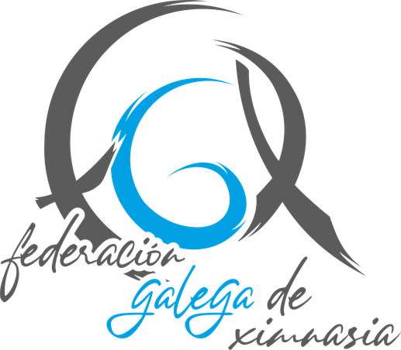






REGISTRATION SHEET
Hoja de inscripción

CLUB NAME
Nombre del club
E-MAIL
E-mail
COUNTRY/STATE
País/Comunidad Autónoma
PHONE NUMBER
Teléfono
COACH 1 NAME AND LICENSE NUMBER
Nombre y n.º licencia de entrenador/a 1
COACH 2 NAME AND LICENSE NUMBER
Nombre y n.º licencia de entrenador/a 2
COACH 3 NAME AND LICENSE NUMBER
Nombre y n.º licencia de entrenador/a 3
TOTAL NUMBER OF PARTICIPATING GYMNASTS
Número total gimnastas participantes
IMAGE RIGHTS
Derechos de imagen

Autorizo expresamente al Club Ximnasia Rítmica Viravolta y a la organización del evento Xacobeo Viravolta Jael a captar, reproducir y difundir imágenes o vídeos de mi participación en el evento XACOBEO DE GIMNASIA RÍTMICA V TORNEO Y VI GALA INTERNACIONAL VIRAVOLTA JAEL, con fines promocionales, informativos o divulgativos en medios físicos, web y redes sociales. Esta cesión es gratuíta, sin límite temporal ni geográfico, conforme a la legislación vigente.
I expressly authorize the Club Ximnasia Rítmica Viravolta and Xacobeo Viravolta Jael’s organization to capture, reproduce, and disseminate images or videos of my participation in the event XACOBEO DE GIMNASIA RÍTMICA V TORNEO Y VI GALA INTERNACIONAL VIRAVOLTA JAEL, for promotional, informative, or educational purposes across physical media, websites, and social networks. This assignment of rights is free of charge, without any time or geographic limitations, in accordance with current legislation.

XACOBEO GIMNASIA RÍTMICA

V Torneo y VI Gala Internacional | VIRAVOLTA JAEL
24 y 25 de Octubre 2026
Multiusos Fontes do Sar 15702 Santiago de Compostela, Galicia (Spain)

TEAMS
Conjuntos

TEAMS
(Base y Absoluto)
CATEGORY +LEVEL  Categoría y Nivel(Base/Absoluto) | COMPONENTS nº  N.º de componentes
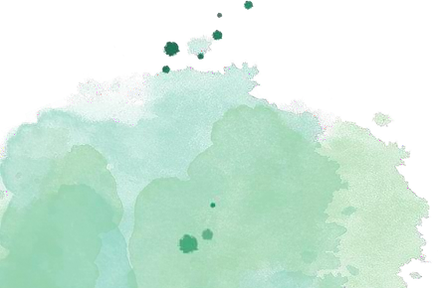


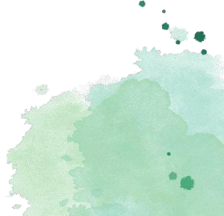


XACOBEO GIMNASIA RÍTMICA

V Torneo y VI Gala Internacional | VIRAVOLTA JAEL
24 y 25 de Octubre 2026
Multiusos Fontes do Sar 15702 Santiago de Compostela, Galicia (Spain)

INDIVIDUAL
Individual

INDIVIDUAL WOMAN COMPETITION
Competición individual femenina
CATEGORY  Categoría | APPARATUS  Aparato | NAME AND SURNAME  Nombre y apellidos | LEVEL  Nivel | ID NUMBER  NIF | BIRTH DATE  Fecha nacimiento

INDIVIDUAL MAN COMPETITION
Competición individual masculina
CATEGORY  Categoría | APPARATUS  Aparato | NAME AND SURNAME  Nombre y apellidos | LEVEL  Nivel | ID NUMBER  NIF | BIRTH DATE  Fecha nacimiento

